Séjour à Marrakech
Hôtel Golden Tulip Farah 4****

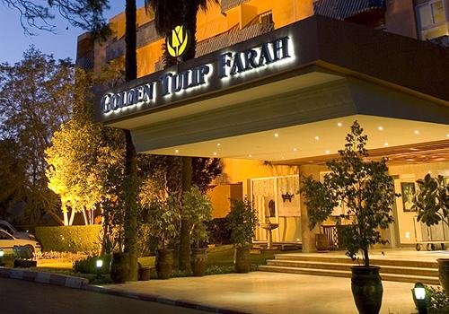

Le Golden Tulip Farah Marrakech est un hôtel 4 étoiles situé dans le secteur résidentiel de Marrakech appelé "Hivernage", à proximité du casino, des principaux monuments historiques de la Medina et non loin de la célèbre place Djeema el Fna

Le Golden Tulip Farah Marrakech est un hôtel moderne disposant de jardins privés et situé dans la zone résidentielle de Marrakech, à dix minutes de la Medina et de la mosquée de Koutoubia

Les chambres sont décorées dans des couleurs lumineuses et équipées de mobilier à dominante en bois. Toutes les chambres offrent la climatisation, la télévision avec les canaux satellites, un balcon, minibar et des téléphones

Cet hôtel de charme, a été entièrement rénové.

Le Golden Tulip Farah Marrakech a été conçu et réalisé en respectant les normes internationales.

L’hôtel propose différents types de chambres :
187 Chambres standards
16 Duplex
4 Suites
36 bungalows indépendants

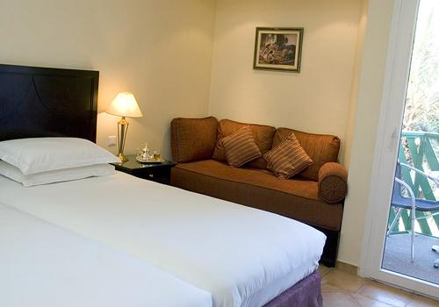
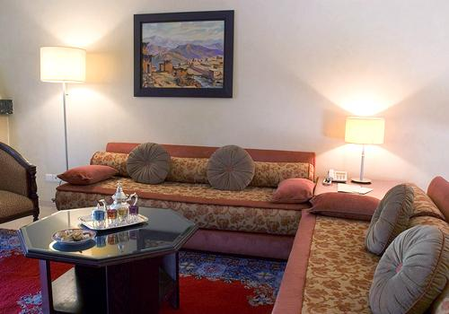
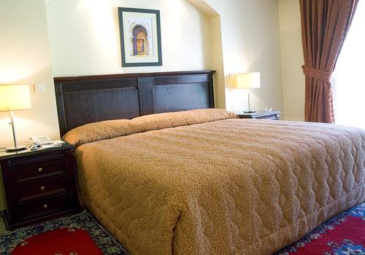

Toutes les chambres sont équipées d’un téléphone direct, d’un mini-bar, de la télévision recevant des canaux satellites. L’hôtel propose également un room service disponible 24h/24h.

L’hôtel dispose d’un centre de remise en forme, de cours de tennis et d’une table de ping-pong de plus un système de navette fonctionne jusqu’au cours de golf d'Amelkis
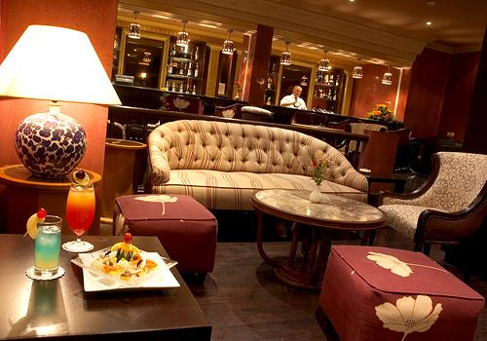
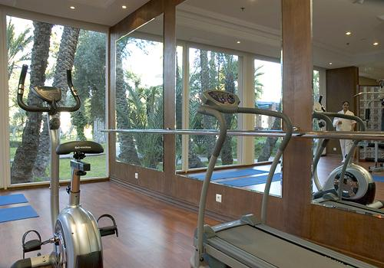
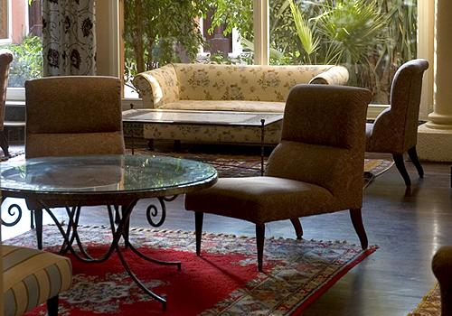
L'hôtel possède plusieurs bars et restaurants pouvant accueillir la clientèle. Les clients peuvent apprécier la piscine extérieure, en sirotant une boisson au bar ou à l’ombre d’un arbre

De par sa situation, l’hôtel est proche de la place EL Fnaa de la Medina, de la mosquée de Koutoubia et du palais EL-Badii. L'aéroport de Marrakech Menara est quant à lui à cinq kilomètres.

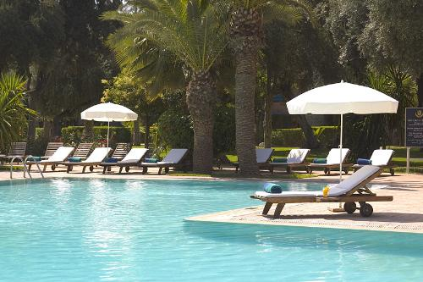
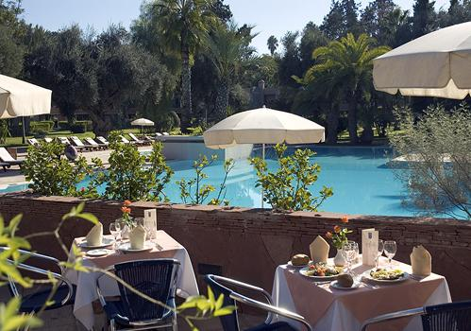
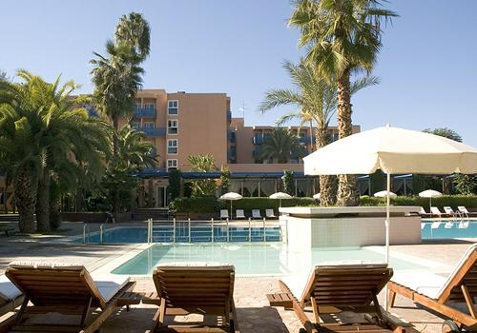

Base de réalisation : 25 / 30 participants

DATES DE REALISATION | PRIX NETS PAR PERSONNE | SUPPLEMENT SINGLE
Du 05 au 08 mai 2011  Du 12 au 15 mai 2011  Du 19 au 22 mai 2011  Du 26 au 29 mai 2011 | 129 € | 52 €
Week-end Juin 2011 | 115 € | 52 €
8 jours / 7 nuits Juin 2011 | 256 € | 122 €

NOTRE PRIX COMPREND :
- Les transferts aéroport / hôtel / aéroport
- L'hébergement en demi-pension à l'hôtel Golden Tulip Farah 4****, base chambre demi-double
- Les infrastructures de l’hôtel
- L'assistance Plénitude Voyages Maroc
- Les taxes hôtelières

NOTRE PRIX NE COMPREND PAS :
- Les boissons
- Dépenses à caractère personnel

